

**I.E.M MANABLANCA**

**Taller N° 28 Matemáticas: Multiplicaciones Abreviadas**

**Grado 302 J.M - Claudia Flórez**

**Tuesday, August 24**

**Multiplicaciones Abreviadas**

Vídeo Multiplicación 10, 100, 1000**:** [**https://www.youtube.com/watch?v=WjfWOaDi5vs**](https://www.youtube.com/watch?v=WjfWOaDi5vs)

**P**ara multiplicar abreviadamente un número por 10, 100 o 1.000, se agregan a la derecha del número uno, dos o tres ceros, respectivamente según el caso.

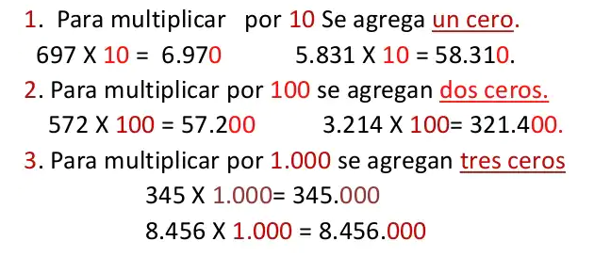

**Activity**

1. **E**ncuentra los productos. Observa el ejemplo en cada caso

|  |  |  |  |  |  |  |  |
| --- | --- | --- | --- | --- | --- | --- | --- |
| **x** | **10** |  | **x** | **100** |  | **x** | **1.000** |
| **45** | **450** | **215** |  | **457** | **457.000** |
| **60** |  | **150** | **1.500** | **168** |  |
| **150** |  | **35** |  | **29** |  |

1. Multiplica abreviadamente por 10, 100 y 1.000, las siguientes cantidades

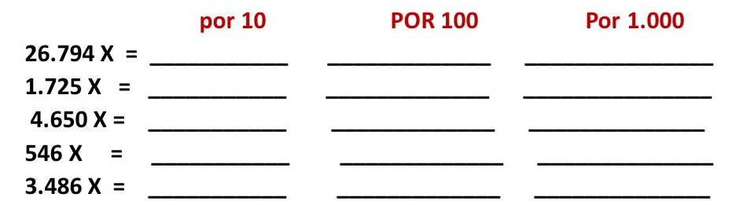

1. Soluciona problemas:

|  |  |
| --- | --- |
| En un cultivo de flores hay 325 rosas por surco. Si hay 100 surcos, ¿Cuántas rosas hay en el cultivo? | 325 x 100 = _________  R: En el cultivo hay _________ rosas |
| Los botones vienen en paquetes de 100. Si un almacén pide 452 paquetes, ¿Cuántos botones en total le envían? | 452 x 100 = _________  R: Le envían _________ botones |

1. Marca con un ✓ la respuesta correcta

* Si una barra de margarina tiene 125 gramos, ¿Cuántos gramos tienen 10 barras de margarina?

125 gramos 1.250 gramos 12.500 gramos

* En un día, en un salón los estudiantes llevaron 160 cuadernos. Si el colegio tiene 10 salones, ¿Cuántos cuadernos llevan diariamente al colegio?

1.600 cuadernos 2.600 cuadernos 16.000 cuadernos

* Daniel desea patrocinar los equipos de fútbol en los que juegan sus hijos. Si compró 100 camisetas a $15.000 cada una, ¿Cuánto gastó en total?

$150.000 $1.150.000 $1.500.000

1. Observa los avisos. Luego, realiza la operación y responde en tu cuaderno

|  |  |  |  |  |
| --- | --- | --- | --- | --- |
| **Páguelo en 100 cuotas de $54.700** | Maestra de Infantil: Medios de comunicación para colorear | Dibujos para  colorear, Actividades de comunicación, Televisor dibujo |  | **Páguelo en 100 cuotas de $85.000** | Dibujos De Ordenadores Para Colorear | Eusebio, Coloring pages, Color |
| 54.700 x 100 = | ¿Cuánto vale el televisor?  R: | 85.000 x 100 = | ¿Cuánto vale el computador?  R: |